⚡
Guia do Usuário
VoltMap – Localizador de Pontos de Recarga para Veículos Elétricos
Versão 0.1 – Fase de Construção, Iteração 1
https://voltmap-u1iy.onrender.com
Prática Profissional em Análise e Desenvolvimento de Sistemas
Universidade Presbiteriana Mackenzie
Dayane Nascimento de Toledo – Professor: Tomaz Mikio Sasaki
São Paulo – Setembro de 2026

1. O que é o VoltMap
O VoltMap é um aplicativo web (PWA) com um mapa colaborativo de pontos de recarga para veículos elétricos. Ele pode ser usado no navegador ou instalado na tela de início do celular. Com ele, o motorista encontra pontos de recarga próximos, vê as informações de cada ponto (tipo de conector, potência, vagas e horário) e cadastra novos pontos que ainda não estão no mapa.
Esta versão (0.1) oferece as seguintes funcionalidades:
Funcionalidade | Precisa de conta? | Seção
Criar conta de motorista | – | 3
Entrar (login) e sair | – | 4 e 14
Instalar o VoltMap no celular como app | – | 2.1
Buscar pontos de recarga próximos, pela localização ou por endereço | Não | 5
Filtrar pontos por conector, disponibilidade, potência e raio de busca | Não | 6
Ver os detalhes de um ponto e traçar a rota até ele | Não | 7
Cadastrar um novo ponto de recarga | Sim | 8
Fazer check-in (informar se o ponto está disponível, ocupado ou fora de serviço) | Sim | 9
Iniciar e encerrar uma recarga (recarga ativa) | Sim | 10
Pagar a recarga com cartão de crédito ou Pix (demonstração) | Sim | 10.1
Favoritar pontos de recarga | Sim | 11
Meu perfil: dados, senha, favoritos, pontos cadastrados e check-ins | Sim | 12
Sobre o VoltMap: versão publicada e histórico de versões | Não | 13

2. Como acessar a aplicação
O VoltMap é uma aplicação web instalável: funciona direto no navegador do computador, do tablet ou do celular (Safari, Chrome, Firefox ou Edge, em versões atuais) e, no celular, também pode ser instalado na tela de início como um aplicativo (seção 2.1).
- Abra o navegador e digite o endereço: https://voltmap-u1iy.onrender.com
- No primeiro acesso do dia, a página pode demorar até 1 minuto para abrir. Isso é normal: o servidor gratuito fica em modo de espera quando não está sendo usado e precisa "acordar". Nos acessos seguintes, a abertura é imediata.
- Quando o navegador perguntar se o VoltMap pode usar a sua localização, clique em Permitir. Assim o mapa já mostra os pontos perto de você. Se preferir não permitir, é possível buscar por endereço (seção 5).
Conta de demonstração: para testar sem criar uma conta, use o e-mail motorista@voltmap.com e a senha voltmap123.

2.1 Instalar o VoltMap no celular (como app)
Instalado, o VoltMap ganha um ícone na tela de início e abre em tela cheia, sem a barra do navegador, como um aplicativo. Não é preciso baixar nada de loja de aplicativos.
No iPhone (Safari):
- Abra voltmap-u1iy.onrender.com no Safari.
- Toque no botão Compartilhar (quadrado com a seta para cima, na barra inferior).
- Role as opções e toque em Adicionar à Tela de Início e depois em Adicionar.
- O ícone verde do VoltMap aparece na tela de início. Toque nele para abrir o app.
No Android (Chrome):
- Abra o endereço no Chrome e toque em Instalar no aviso verde que aparece acima do mapa (ou no menu ⋮ → Instalar app).
- Confirme em Instalar. O ícone do VoltMap aparece na tela de início.
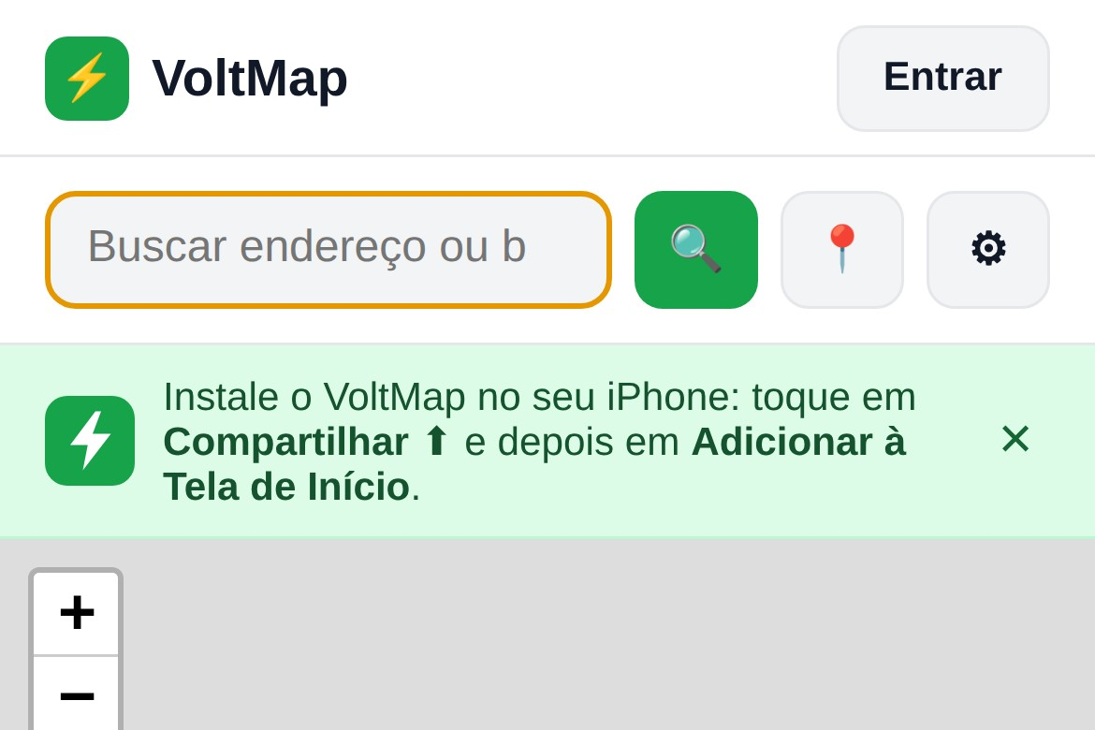
Figura 1 – Aviso de instalação exibido no iPhone, acima do mapa
Ao abrir o app instalado pela primeira vez, faça login novamente. No iPhone, o app instalado e o Safari guardam o login separadamente.

3. Criar uma conta
A conta é necessária apenas para cadastrar novos pontos de recarga. Buscar e consultar pontos é livre.
- Na tela inicial, clique em ＋ Adicionar ponto ou em Entrar.
- Na tela de login, clique em Cadastre-se.
- Preencha Nome, E-mail, Senha (mínimo de 6 caracteres) e Confirmar senha.
- Clique em Criar conta. Você entra automaticamente e volta para a tela em que estava.
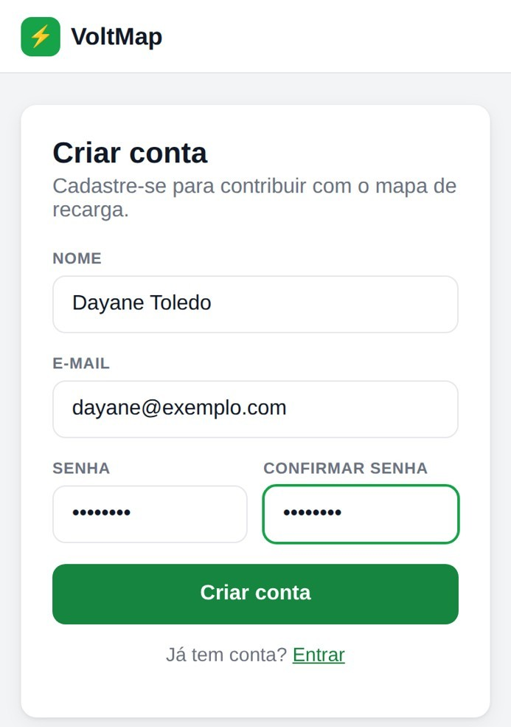
Figura 2 – Tela de criação de conta
Mensagens possíveis: "Já existe uma conta com este e-mail" (use outro e-mail ou faça login) e "As senhas não conferem" (digite a mesma senha nos dois campos).

4. Entrar (login)
- Clique em Entrar, no canto superior direito da tela inicial.
- Digite o seu e-mail e a sua senha.
- Clique em Entrar. Depois do login, o seu nome aparece no topo da tela ("Olá, …").
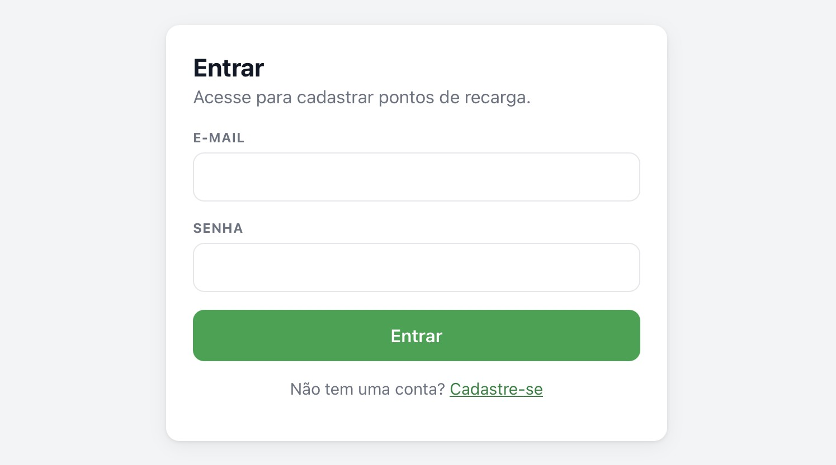
Figura 3 – Tela de login
Se aparecer "E-mail ou senha inválidos", confira os dados digitados. Se aparecer "Sua conta está bloqueada", entre em contato com o suporte.

5. Buscar pontos de recarga próximos
A tela inicial é o mapa. Ela mostra os pontos de recarga em um raio de 10 km, do mais próximo ao mais distante.
- Pela sua localização: ao abrir o site (com a localização permitida), o mapa se centraliza em você, marcado por um ponto azul. Para atualizar a posição, clique no botão 📍.
- Por endereço: digite um endereço ou bairro na barra de busca (por exemplo, "Av. Paulista, São Paulo") e clique na lupa 🔍.
- No mapa: clique em um marcador para ver o nome, o conector, a potência e a distância do ponto. Clique em "Ver detalhes" para abrir a página do ponto.
- Na lista: à esquerda (ou abaixo do mapa, no celular) ficam os mesmos pontos, com status, distância, conector e potência. Clique em um item para ver os detalhes.
- Em outra região: arraste o mapa e clique em ↻ Buscar nesta área.
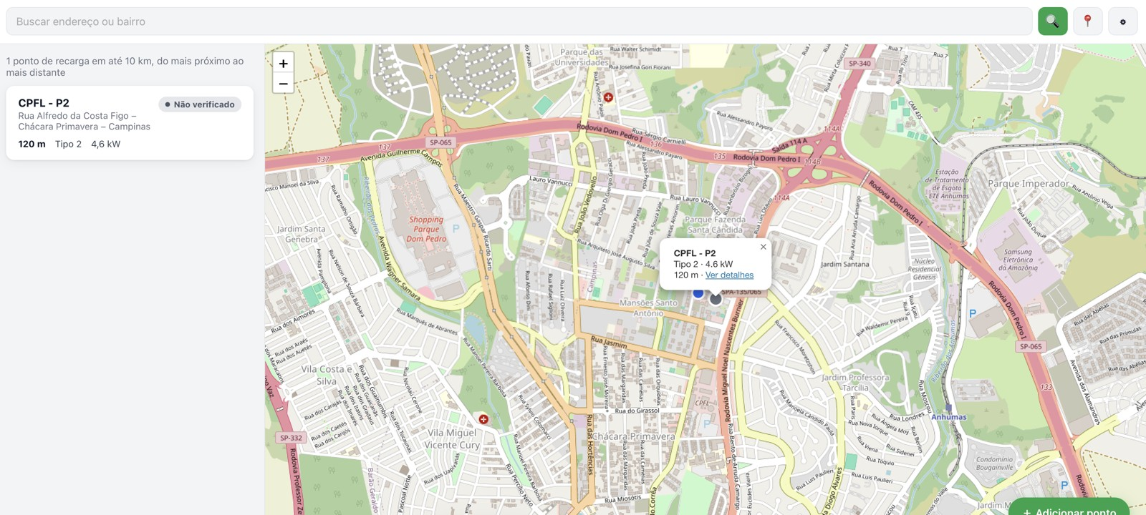
Figura 4 – Tela do mapa com a lista de pontos encontrados
A cor do marcador indica o status do ponto:
Cor | Status | Significado
Verde | Disponível | Ponto funcionando e livre
Laranja | Ocupado | Ponto funcionando, mas em uso
Vermelho | Fora de serviço | Ponto com defeito ou desligado
Cinza | Não verificado | Ponto cadastrado recentemente pela comunidade

6. Filtrar os resultados
- Clique no botão ⚙, ao lado da barra de busca, para abrir os filtros.
- Tipo de conector: selecione um ou mais (Tipo 1, Tipo 2, CCS Combo, CHAdeMO, GB/T). Os selecionados ficam em azul-escuro.
- Disponibilidade: mostre só os pontos com determinado status, como "Disponível".
- Potência mínima: escolha a partir de 7, 22, 50 ou 100 kW.
- Raio de busca: 5, 10, 25 ou 50 km.
O resultado é atualizado automaticamente a cada alteração. Para remover um filtro, clique nele de novo.
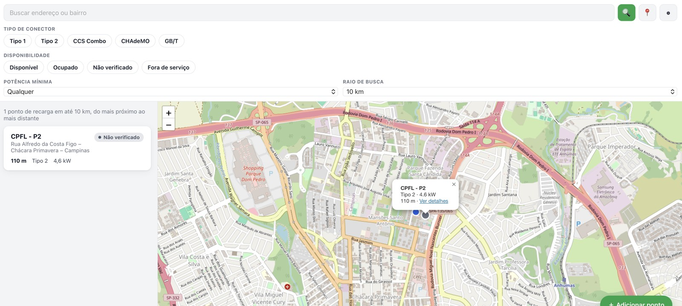
Figura 5 – Filtros abertos acima do mapa
Se nenhum ponto for encontrado, o VoltMap mostra a mensagem "Nenhum ponto de recarga encontrado" e um botão para buscar em um raio maior.

7. Ver os detalhes de um ponto
- Clique em um ponto na lista ou em Ver detalhes no marcador do mapa.
- A página mostra o nome, o endereço, o status, o tipo de conector, a potência, o número de vagas, o horário de funcionamento, a data de cadastro e a localização no mapa.
- Clique em Como chegar para abrir a rota até o ponto no Google Maps.
- Use a seta ← no canto superior esquerdo para voltar ao mapa.
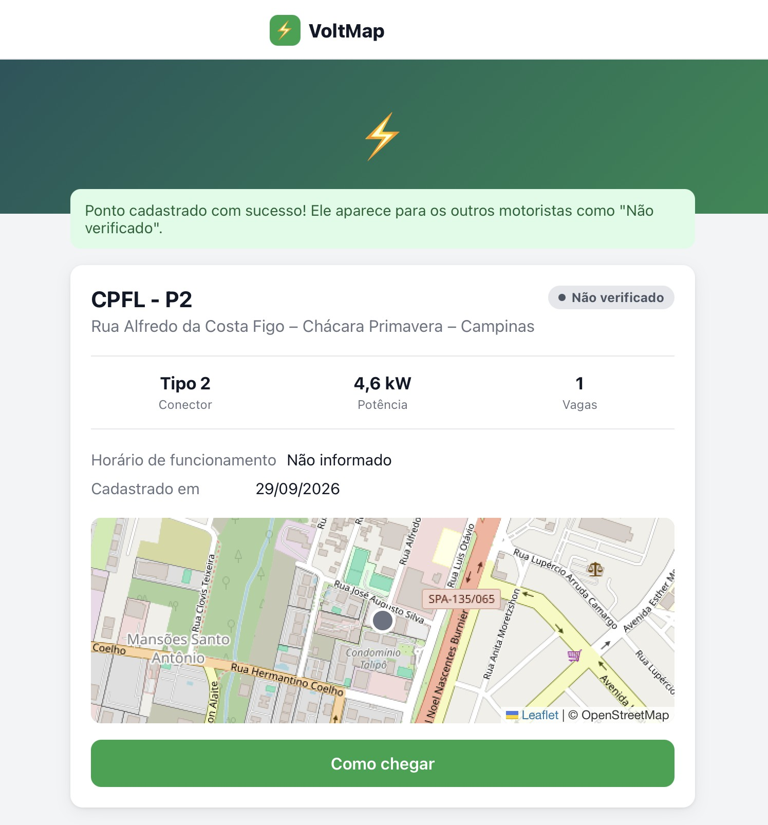
Figura 6 – Página de detalhes de um ponto de recarga
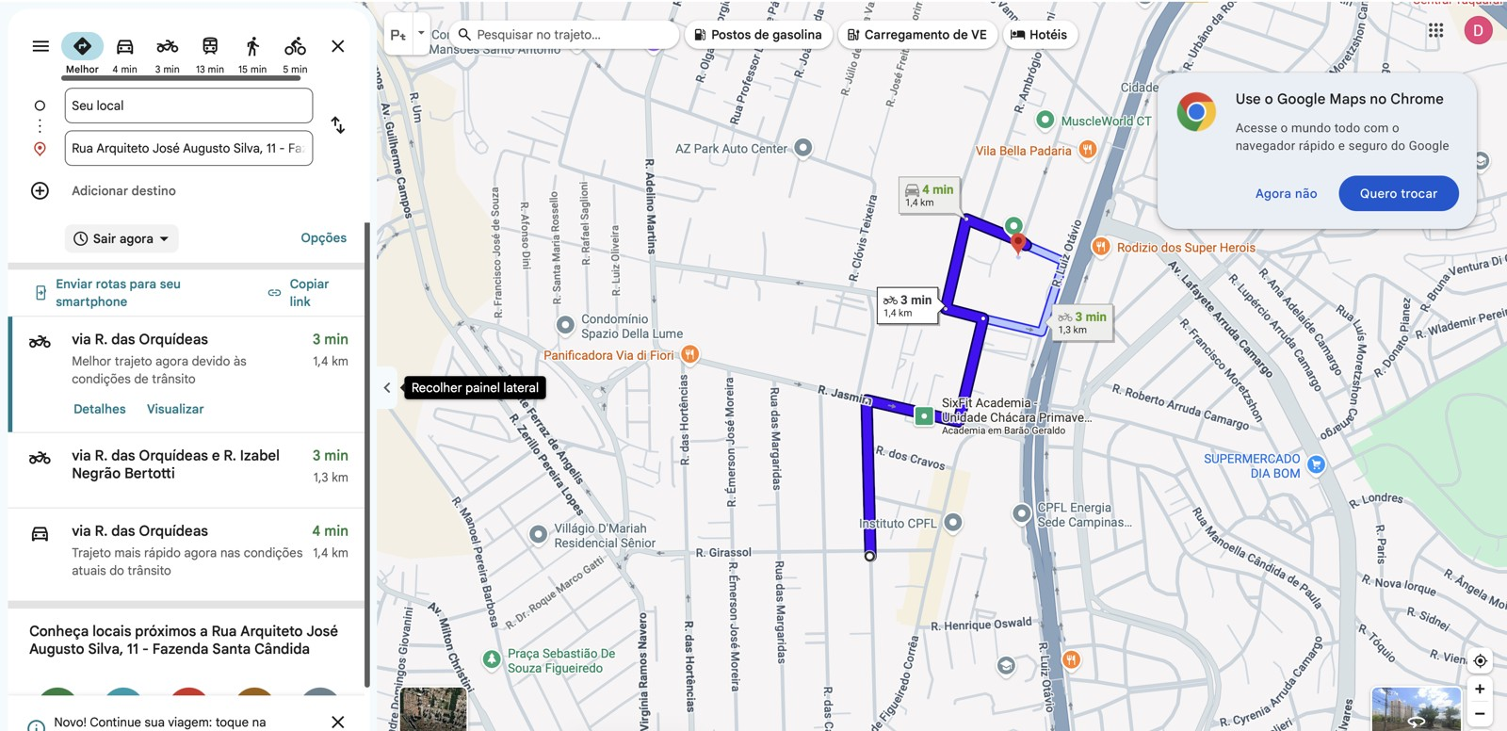
Figura 7 – Rota até o ponto aberta no Google Maps pelo botão "Como chegar"

8. Cadastrar um novo ponto de recarga
Qualquer motorista com conta pode adicionar um ponto que ainda não está no mapa.
- Na tela do mapa, clique em ＋ Adicionar ponto (canto inferior direito). Se você não estiver logado, o VoltMap pede o login primeiro (seção 4) e depois volta para esta tela.
- Localização: busque o endereço no campo "Buscar endereço" ou clique diretamente no mapa. Um marcador aparece; arraste-o para ajustar o local exato. O campo "Endereço" é preenchido automaticamente, e você pode corrigi-lo.
- Preencha o Nome do local (por exemplo, "Estacionamento Edifício Aurora").
- Selecione um ou mais Tipos de conector e informe a Potência (kW) e o número de Vagas.
- Se souber, informe o Horário de funcionamento (opcional).
- Clique em Salvar Ponto de Recarga.
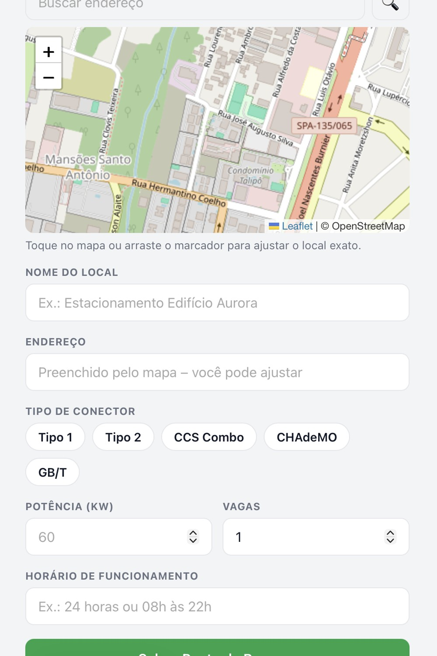
Figura 8 – Tela de cadastro de um novo ponto de recarga
Ao salvar, o VoltMap abre a página do novo ponto com a mensagem "Ponto cadastrado com sucesso!". O ponto já aparece no mapa para todos os motoristas, com o status Não verificado.

Aviso de ponto duplicado
Se já existir um ponto a menos de 50 metros do local informado, aparece a janela "Possível ponto duplicado". Clique em Revisar para conferir os dados ou em Cadastrar mesmo assim se tiver certeza de que é um ponto diferente.
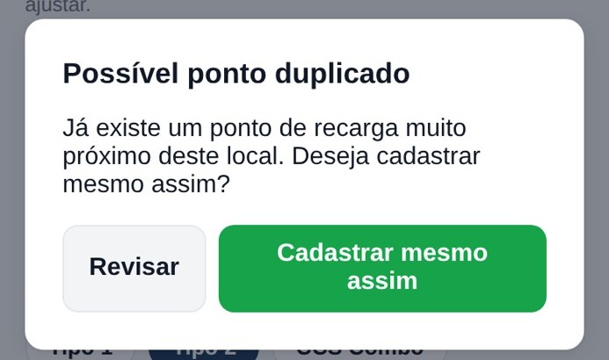
Figura 9 – Aviso de possível ponto duplicado
Campos obrigatórios: local no mapa, nome, ao menos um tipo de conector e potência. Se algum faltar, o VoltMap indica o que precisa ser preenchido.

9. Fazer check-in
O check-in mantém o mapa confiável: você informa como o ponto está agora, e essa informação aparece para todos os motoristas por 2 horas. Depois desse prazo, o ponto volta a aparecer como "Não verificado".
- Abra a página do ponto (seção 7) e role até Fazer check-in. É preciso estar logado.
- Escolha o status: Disponível, Ocupado ou Fora de serviço.
- Se quiser, escreva um comentário (por exemplo, "Dois carregadores livres agora").
- Toque em Confirmar Check-in. O status do ponto é atualizado na hora, com a indicação "Status informado por check-in agora".
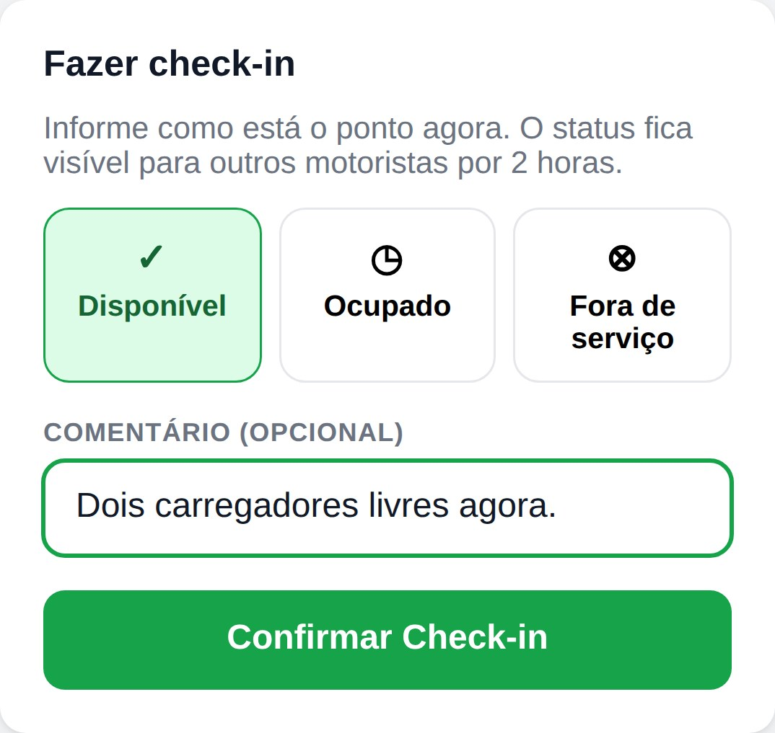
Figura 10 – Check-in na página do ponto
Os últimos check-ins aparecem em Check-ins recentes, com o nome do motorista, o horário e o comentário. Se você informar Fora de serviço, o ponto fica sinalizado para verificação.
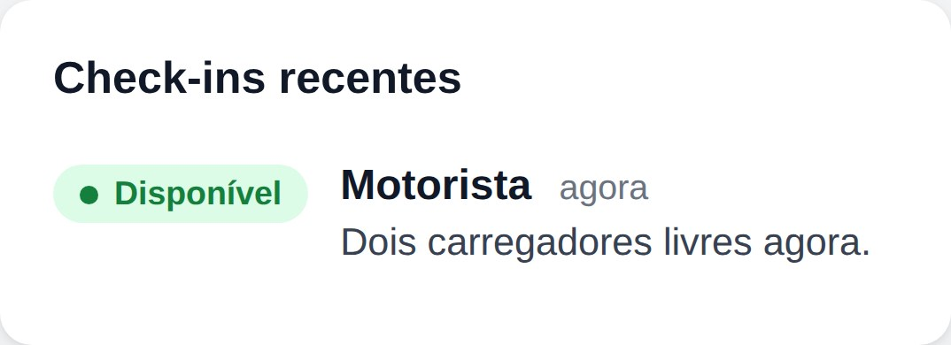
Figura 11 – Lista de check-ins recentes

10. Recarga ativa
Ao chegar ao ponto e começar a carregar, avise os outros motoristas: o ponto passa a aparecer como ocupado enquanto você estiver carregando.
- Na página do ponto, em Recarga, toque em ⚡ Iniciar recarga aqui.
- O ponto fica Ocupado e aparece o aviso "Você está carregando aqui", com o horário de início e a validade (2 horas).
- Enquanto a recarga estiver ativa, uma faixa verde no topo do mapa mostra onde você está carregando. Toque nela para abrir o ponto.
- Ao terminar, toque em Encerrar recarga e liberar a vaga. O ponto volta a ficar Disponível e o VoltMap informa quanto tempo durou a recarga.
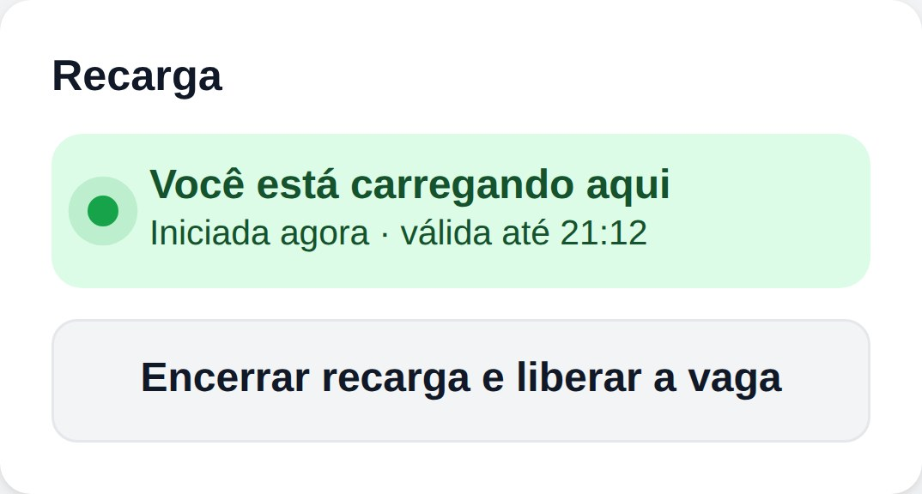
Figura 12 – Recarga ativa na página do ponto
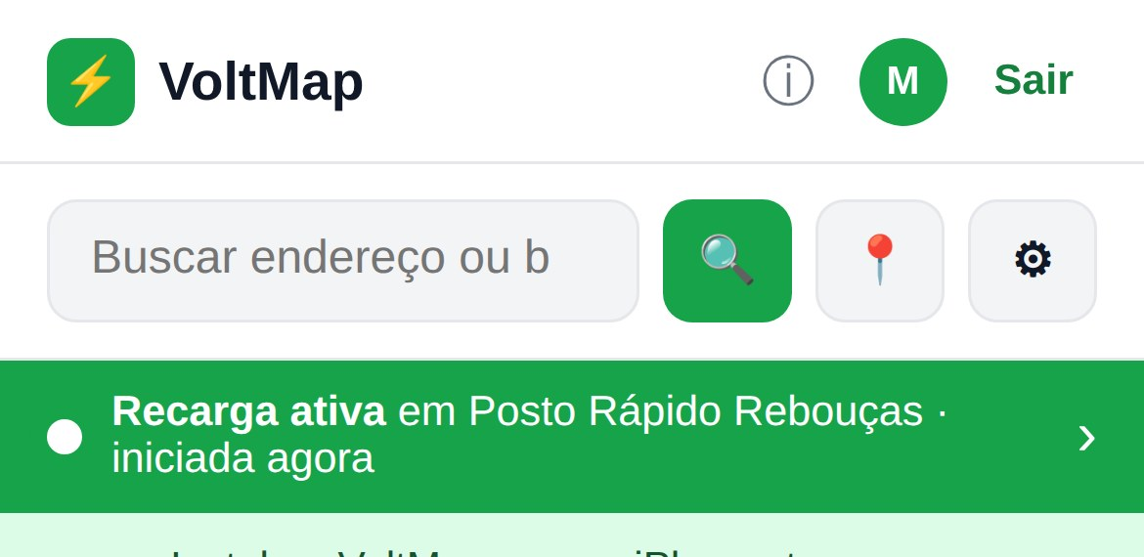
Figura 13 – Aviso de recarga ativa no topo do mapa
Só é possível ter uma recarga ativa por vez, e não é possível iniciar recarga em um ponto fora de serviço.

10.1 Pagamento da recarga (cartão ou Pix)
Modo demonstração: nesta versão nenhuma cobrança é realizada. O VoltMap mostra como o pagamento funcionaria, com o valor estimado da recarga.
Cadastrar um cartão de crédito (opcional):
- Abra Meu perfil e vá até Formas de pagamento.
- Toque em ＋ Cadastrar cartão de crédito e informe o número, o nome impresso e a validade (MM/AA). A bandeira é reconhecida automaticamente.
- Toque em Salvar cartão. O primeiro cartão vira o Padrão. Você pode tornar outro cartão padrão ou remover um cartão.
🔒 Por segurança, o VoltMap guarda apenas a bandeira e os 4 últimos dígitos do cartão; o número completo não sai do seu aparelho. Para testar, use o número 4242 4242 4242 4242.
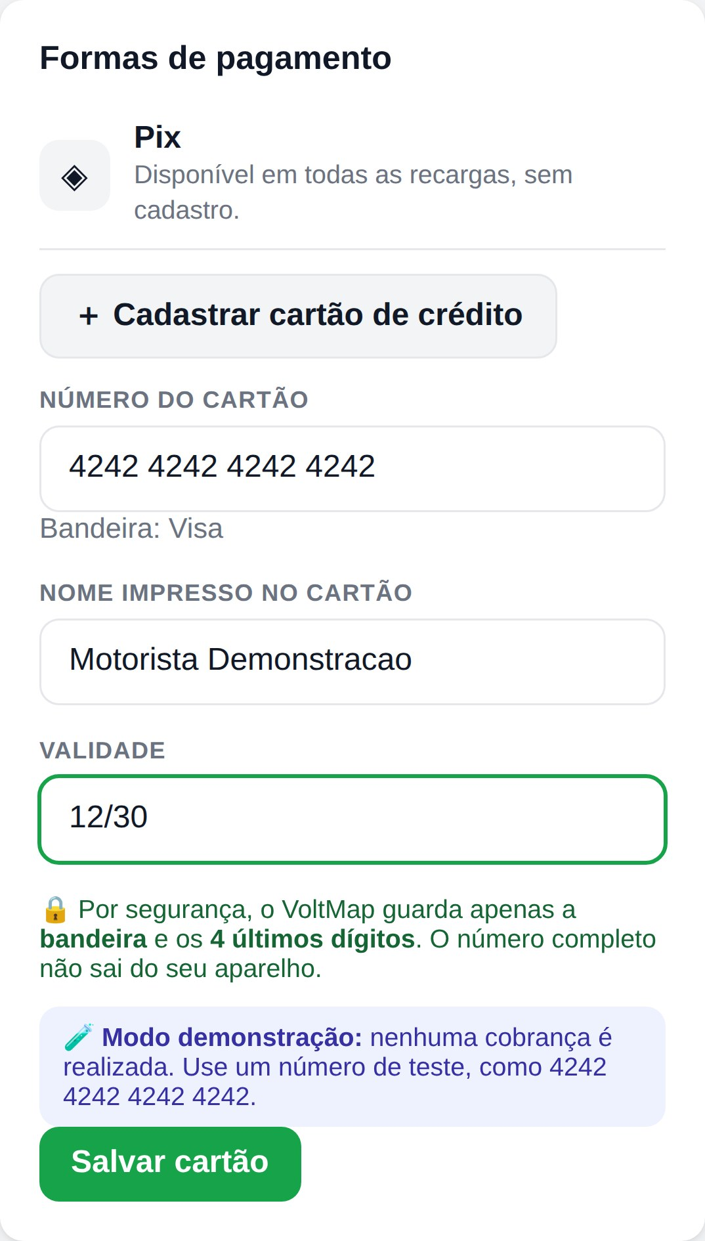
Figura 14 – Cadastro de cartão de crédito no perfil
Escolher a forma de pagamento:
- Ao tocar em ⚡ Iniciar recarga aqui, o VoltMap pergunta "Como você vai pagar?".
- Escolha um cartão salvo ou Pix (não precisa de cadastro) e toque em ⚡ Iniciar recarga.
- Ao encerrar a recarga, aparece o resumo: duração, energia estimada (kWh), preço de referência (R$ 2,00/kWh), forma de pagamento e o total estimado.
- Com cartão, a situação aparece como "Pagamento aprovado (simulação)". Com Pix, aparece um código Pix copia e cola de demonstração, com o botão Copiar código.
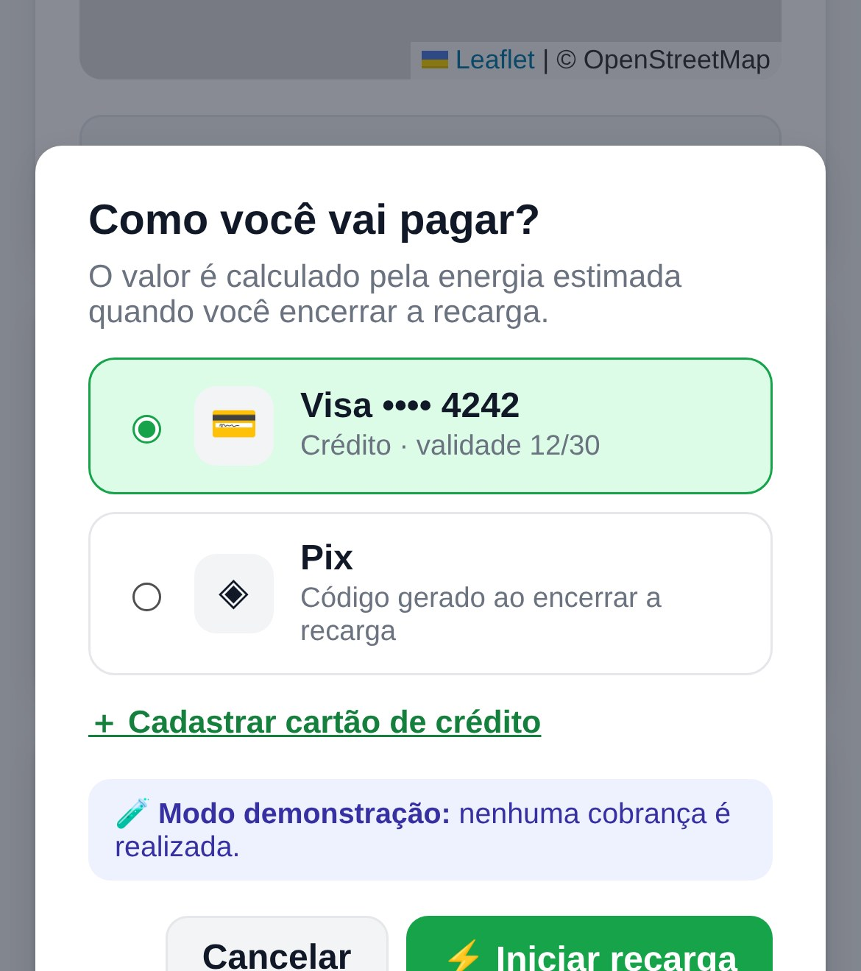
Figura 15 – Escolha da forma de pagamento ao iniciar a recarga
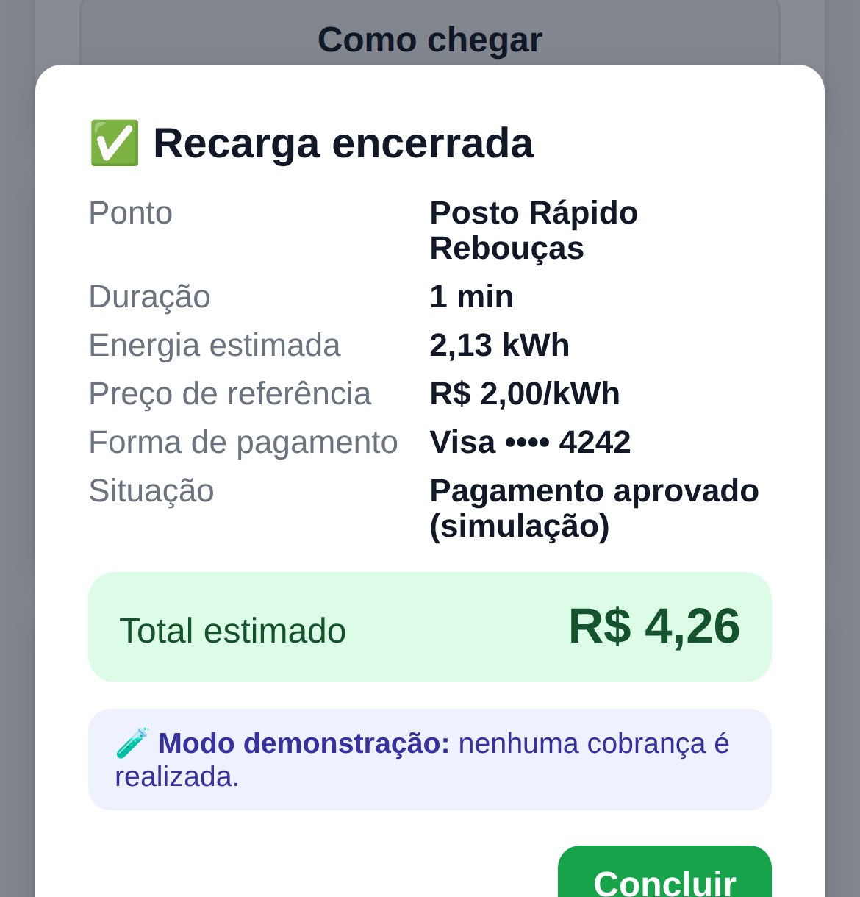
Figura 16 – Resumo da recarga paga com cartão
Todas as recargas, com energia, valor e forma de pagamento, ficam em Minhas recargas, na tela Meu perfil.

11. Favoritar pontos de recarga
- Na página do ponto, toque na estrela ☆ ao lado do status. Ela fica amarela (★) e o ponto é salvo nos seus favoritos.
- Para remover, toque na estrela de novo.
- Seus favoritos ficam em Meu perfil (seção 12), para acesso rápido.
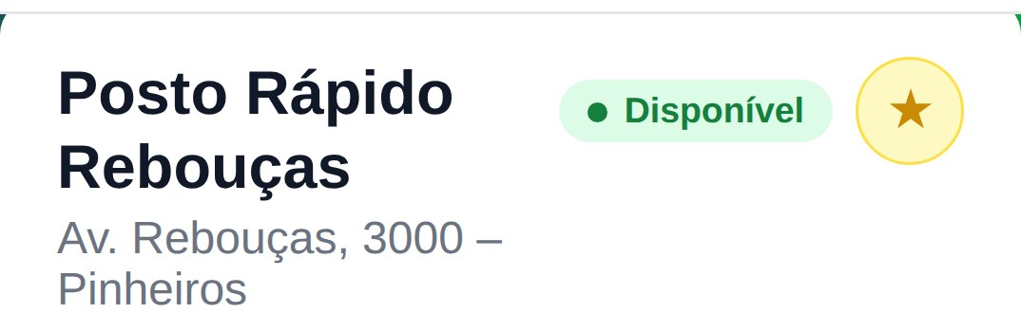
Figura 17 – Estrela de favorito na página do ponto

12. Meu perfil
Toque no seu nome (ou na inicial em verde), no canto superior direito, para abrir o seu perfil. Nele você encontra:
- Recarga ativa, com os botões para ver o ponto ou encerrar a recarga.
- Minhas recargas (energia, valor estimado e forma de pagamento) e Formas de pagamento (seção 10.1).
- Resumo: quantos pontos você cadastrou, quantos favoritos tem e seus check-ins recentes.
- Meus favoritos, Pontos que cadastrei e Meus check-ins recentes. Toque em qualquer item para abrir o ponto.
- Meus dados: altere o seu nome e toque em Salvar dados.
- Alterar senha: informe a senha atual e a nova senha duas vezes.
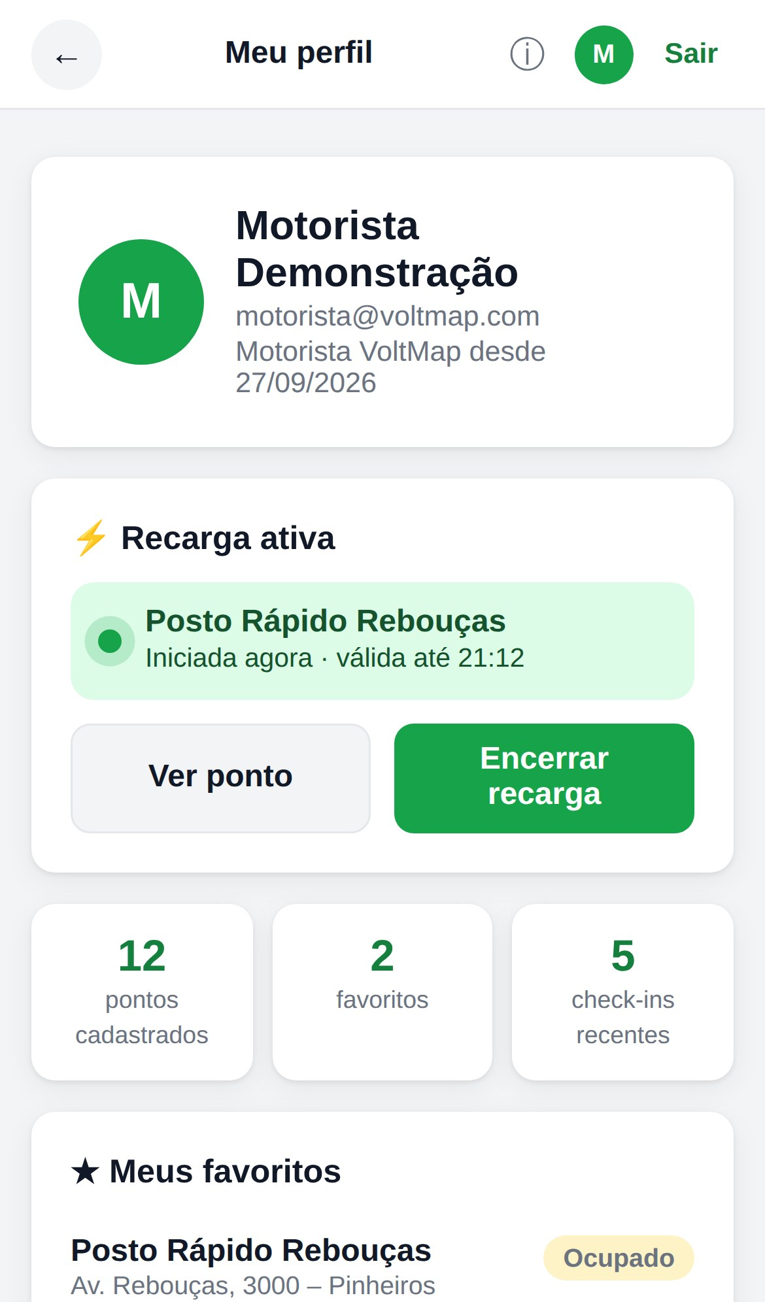
Figura 18 – Tela Meu perfil

13. Sobre o VoltMap (versão)
Toque no ícone ⓘ, no topo de qualquer tela, ou em Sobre o VoltMap no perfil. A tela mostra:
- Versão publicada: número da versão, tag no GitHub, commit publicado, data em que a versão entrou no ar e ambiente.
- Novidades da versão e Próximas versões.
- Histórico de versões: as últimas alterações do código, lidas diretamente do repositório no GitHub.
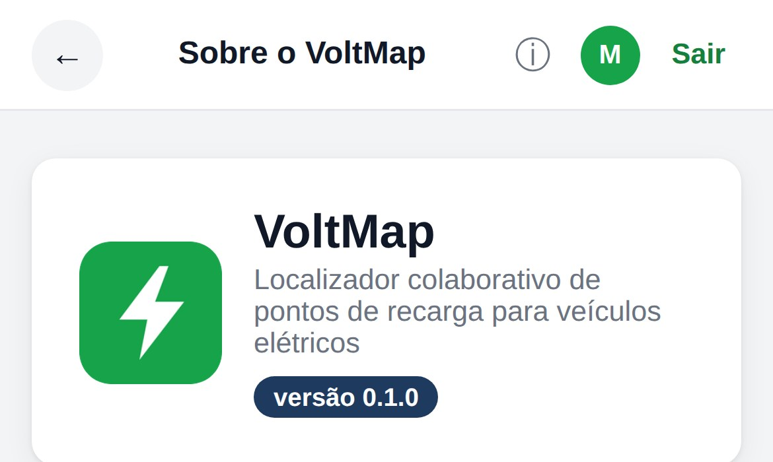
Figura 19 – Topo da tela Sobre o VoltMap

14. Sair da conta
- Clique em Sair, no canto superior direito de qualquer tela, ou em Sair da conta, no final da tela Meu perfil.
Por segurança, a sessão também expira automaticamente após 8 horas. Depois disso, basta entrar novamente.

15. Problemas comuns
Situação | O que fazer
A página demora para abrir | Aguarde até 1 minuto no primeiro acesso do dia (o servidor está "acordando").
O mapa não mostra a minha posição | Permita o acesso à localização nas configurações do navegador ou busque por endereço.
"Endereço não encontrado" | Inclua a cidade na busca, por exemplo "Rua Augusta, São Paulo".
Nenhum ponto aparece | Aumente o raio de busca ou remova os filtros.
"Sessão expirada" | Faça login novamente.

As próximas versões trarão avaliações, denúncias, moderação pelo administrador e fotos dos pontos.

